La carpintería

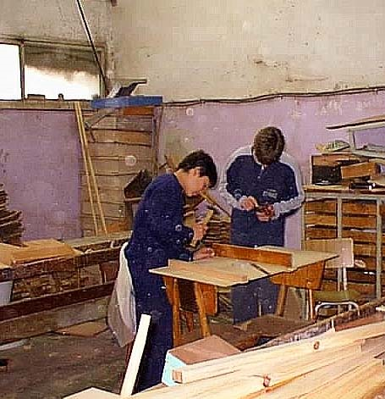

Cuentan que en la carpintería hubo una vez una extraña pelea. Fue una reunión de herramientas para arreglar sus diferencias. El martillo ejerció la presidencia, pero la asamblea le notificó que tenía que renunciar. ¿La causa? ¡Hacía demasiado ruido! Y, además, se pasaba el tiempo golpeando en señal de fortaleza y con deseo de imponerse a los demás.

El martillo aceptó su culpa, pero pidió que también fuera expulsado el tornillo; dijo que había que darle muchas vueltas para que sirviera de algo. Ante el ataque, el tornillo aceptó también, pero a su vez pidió la expulsión de la lija. Hizo ver que era muy áspera en su trato y siempre tenía fricciones con los demás.

Y la lija estuvo de acuerdo, pero sólo aceptó con la condición de que fuera expulsado el metro, que siempre andaba midiendo a los demás según su medida, como si fuera el único perfecto. Y no tenía en cuenta los demás ni admitía otras medidas que las suyas.

El metro quedo muy ofendido y pidió que saliera fuera la sierra pues con sus dientes resultaba siempre un peligro y además el ruido monótono resulta irritante para los instrumentos más silenciosos

En eso entró el carpintero, se puso el delantal e inició su trabajo. Utilizó el martillo, la lija, el metro y el tornillo y la sierra. Finalmente, la tosca madera inicial se convirtió en un lindo mueble.

Cuando la carpintería quedó nuevamente sola, la asamblea re anudó la deliberación. Fue entonces cuando tomó la palabra el serrucho, y dijo: “Señores, ha quedado demostrado que tenemos defectos, pero el carpintero trabaja con nuestras cualidades. Eso es lo que nos hace valiosos. Así que no pensemos ya en nuestros aspectos malos y miremos más nuestras cosas buenas. Se oyó un fuerte aplauso de aprobación y las demás herramientas que habían quedado en silencio, el destornillador, los alicates, la gubia, la escuadra, y otras cincuenta más, se unieron a la decisión.

